PÁGINA “OTRAS VOCES EN EDUCACIÓN”
Noticia

23 de marzo de 2016/ América/ Uruguay/ Publicada por Tomás de Mattos en el periódico digital ABC.

Muere el escritor uruguayo Tomás de Mattos

El autor de «Bernabé, Bernabé» ha fallecido a los 68 años a causa de un infarto cuando caminaba por la calle en Tacuarembó

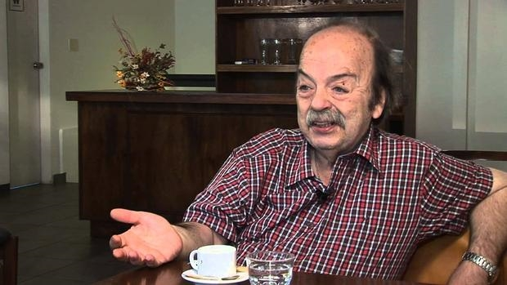

El escritor uruguayo Tomás de Mattos ha fallecido en la localidad de Tacuarembó (centro de Uruguay) a los 68 años a causa de un infarto cuando caminaba por la calle, señalaron fuentes cercanas al autor.

De Mattos ganó en 1989 la categoría de novela del premio Bartolomé Hidalgo, considerado el más importante de las letras del país suramericano, por su obra «Bernabé, Bernabé».
En esa novela aborda acontecimientos históricos de su país vinculados a la muerte del militar Bernabé Rivera tras la «matanza de Salsipuedes», perpetrada el 11 de abril de 1831 contra indígenas charrúas.

«Fue su obra más emblemática, por lo que supuso en el momento en el que salió vinculado a ciertas figuras históricas de nuestro país», aseguró Juan Ubiria, editor de De Mattos durante gran parte de su carrera.

Otras piezas destacadas de la bibliografía del escritor uruguayo son «La puerta de la misericordia», donde recorre la vida de Jesús como hombre y como ser divino, y la biografía novelada de José Pedro Varela, impulsor de la reforma educativa uruguaya del último cuarto del siglo XIX

Fuente contenido e imagen:
http://www.abc.es/cultura/libros/abci-muere-escritor-uruguayo-tomas-mattos-201603231621_noticia.html

Editora: Arlene Vergaras Twitter: @arlenevergaras
Centro Internacional Miranda (Venezuela)
Doctora en Educación. Escritora de artículos educativos. Coordinadora del Sistema Nacional de Investigación y Formación del estado Barinas. País Venezuela.

L. Carreño

